Różowe zasłony dla dziewczynki - gdzie je kupić online?
W naszym artykule podpowiadamy gdzie można kupić różowe zasłony dla dziewczynki online. Zachęcamy do zapoznania się z informacjami zawartymi w blogpoście.

Gdzie kupić różowe zasłony dla dziewczynki?
Na rynku dostępnych jest wiele produktow, dzięki którym stworzymy niepowtarzalne wnętrze pokojów dla naszych córek. Jednym z nich są różowe zasłony dla dziewczynki. Gdzie można je kupić?

Dekoracje do pokoju dla córeczki

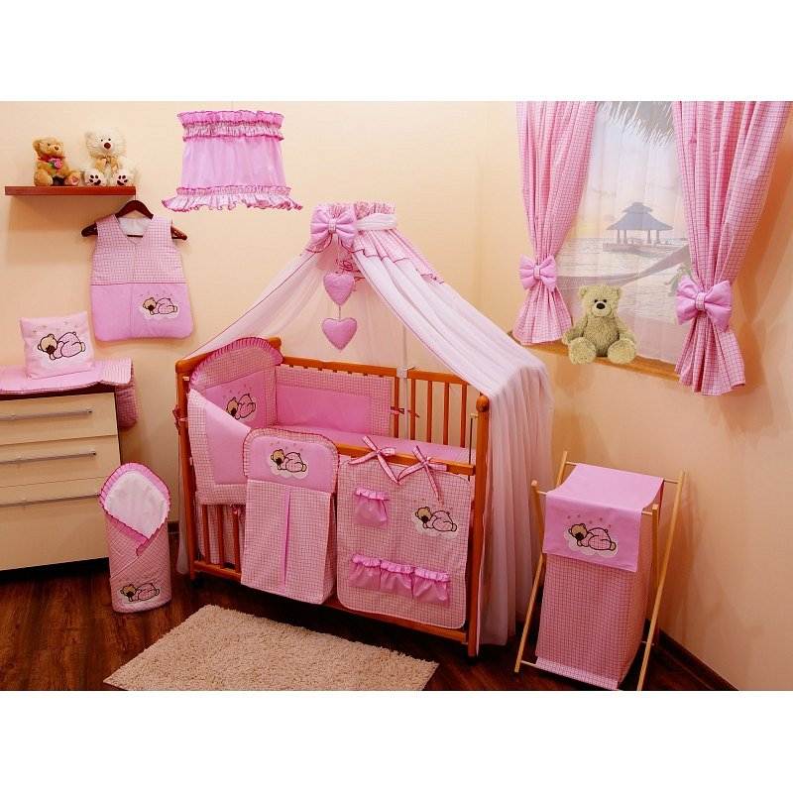
Jeżeli chcemy stworzyć przytulną przestrzeń w pokoju naszej córki, musimy zwrócić uwagę nie tylko na odpowiednie meble, dzięki którym możemy stworzyć funkcjonalne pomieszczenie ale także na dodatki, dzięki którym dopełnimy całą aranżację. Zwróćmy uwagę na wszelkiego rodzaju tekstylia takie jak różowe zasłony dla dziewczynki.

Różowe zasłony dla dziewczynki w Bello24
Bello24 to popularny sklep internetowy, który specjalizuje się w sprzedaży produktów dziecięcych. W katalogu online dostępne są pościele do łóżeczka, baldachimy, kocyki, śpiwory, przyborniki do łóżeczka, zasłony okienne, kołdry i poduszki a także prześcieradła i falbany. Wymieniony asortyment występuje w wielu wersjach kolorystycznych, zatem łatwo dopasujesz go do aranżacji pokoju swojego dziecka i dla dziewczynki i dla chłopczyka! Szczególną uwagę zwróć na różowe zasłony dla dziewczynki, które w łatwy sposób zamówisz z dostawą do domu ze sklepu Bello24.

